Busca 10 paraules relacionades amb la primavera. Els dibuixos et poden ajudar.

1

La primavera



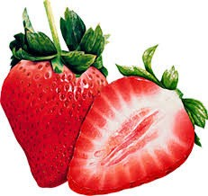

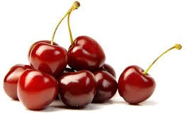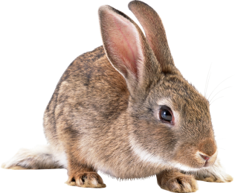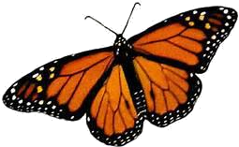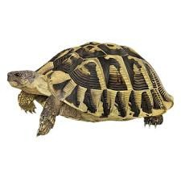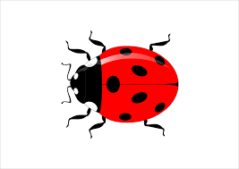

**ORTOGRAFIA**

GA GO GU GUE GUI

2

Relaciona i escriu el nom de les següents imatges tenint en compte aquest requadre.

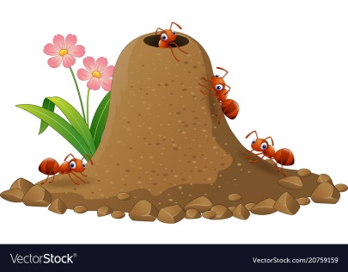

calzada en ning

GA

GO

GU

GUE

GUI

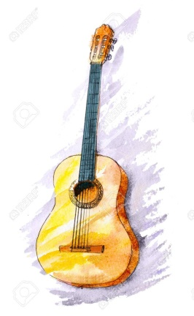







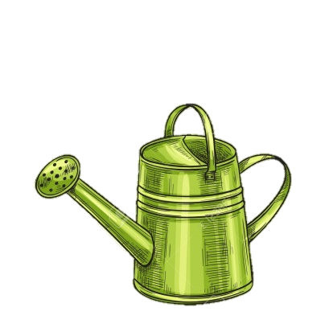



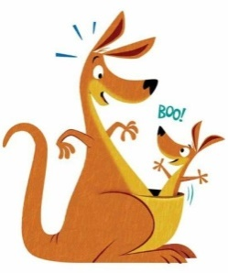



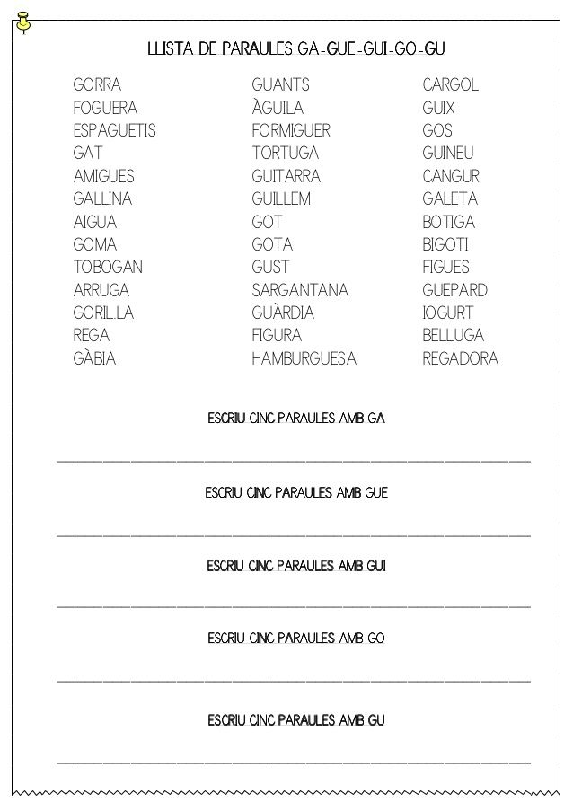Llegeix la següent llista de paraules i respon a les preguntes

3





1. Quantes paraules hi ha que tinguin GA? ___________ paraules.
2. Escriu 3 paraules amb GA

________________________________________________________________

1. Quantes paraules hi ha que tinguin GUE? ____________ paraules.
2. Escriu 3 paraules amb GUE

________________________________________________________________

1. Quantes paraules hi ha que tinguin GO? _____________ paraules.
2. Escriu 3 paraules amb GO

________________________________________________________________

1. Quantes paraules hi ha que tinguin GUI? _____________ paraules.
2. Escriu 3 paraules amb GUI

________________________________________________________________

1. Quantes paraules hi ha que tinguin GU? _____________ paraules.
2. Escriu 3 paraules amb GU

______________________________________________________________